**班级动态**

**2025.6.23**

一、早晨入园

应到29人，实到29人，今天大部分幼儿都能按时来园，能有礼貌地和老师打招呼。

二、点心时间

早晨入园后，孩子们进行自主点心，他们能有序地洗手、拿杯子、倒牛奶、吃点心，基本了解了点心的每个环节和顺序，并在提醒下有序地做好每件事情。

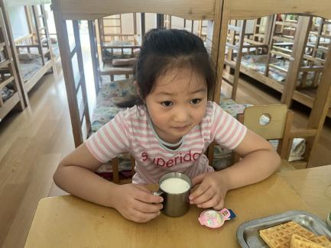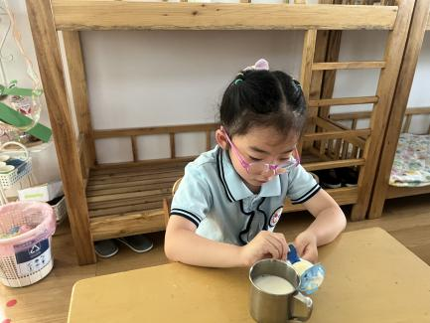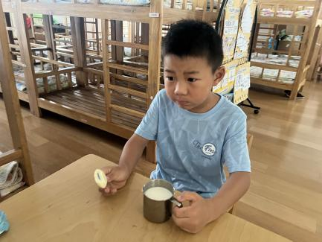

三、户外活动

今天孩子们玩了好玩的泡沫棒，在游戏中孩子们达到了一定的运动量，并及时补充水分并适当地休息。

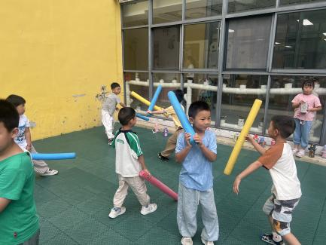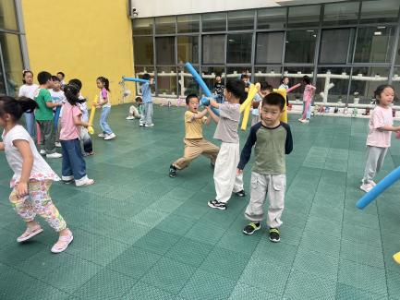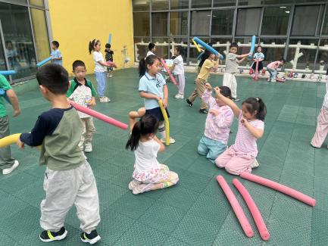

1. 闪亮之星竞选

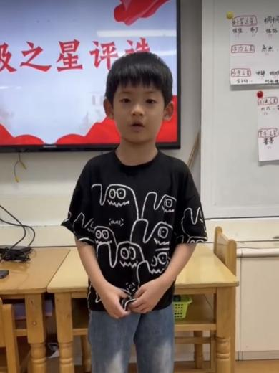闪亮之星竞选活动开始了！90 秒的自荐演说环节，孩子们秒变小小演说家！有的用稚嫩却坚定的声音讲述自己的成长故事，有的自信满满展示自己的特长，十八般武艺轮番上阵。每一个孩子都是独一无二的，他们用勇气与热爱，点亮这场特别的竞选。

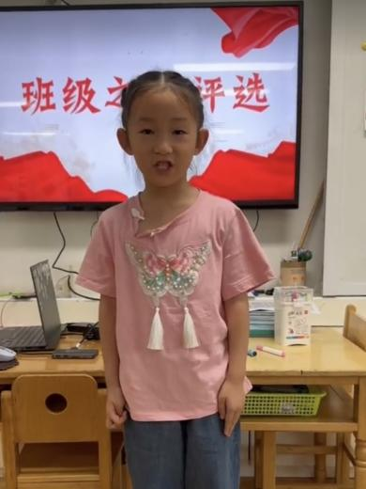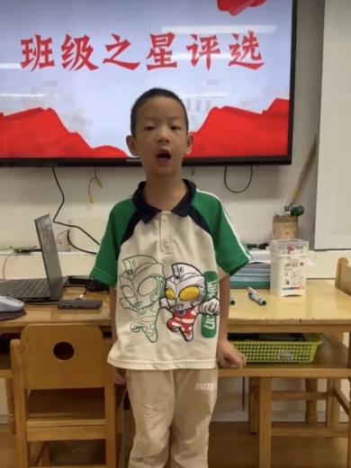

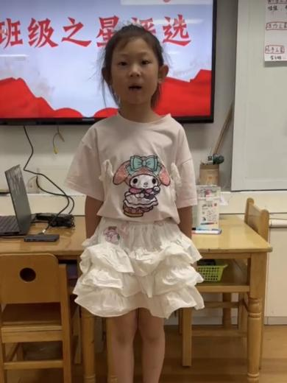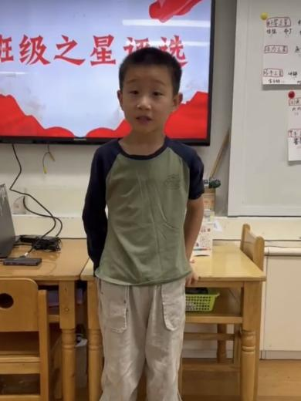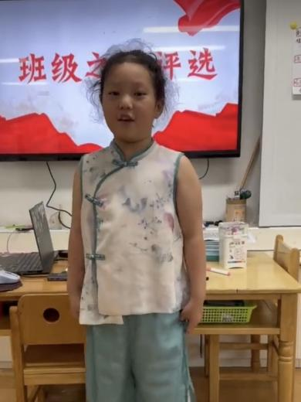

1. 区域游戏

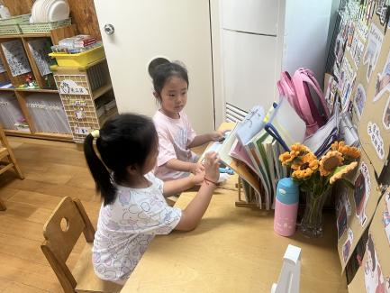竞选活动过后，孩子们根据自己的区域游戏计划进行区域游戏。

